2021年度
长春市绿园区退役军人事务局部门决算

2022年9月28日

目 录

第一部分 部门概况
一、主要职能
二、机构设置
第二部分 预算表格
一、收入支出决算总表
二、收入决算总表
三、支出决算总表
四、财政拨款收入支出决算总表
五、一般公共预算财政拨款支出决算表
六、一般公共预算财政拨款基本支出决算表
七、一般公共预算财政拨款“三公”经费支出决算表
八、政府性基金预算财政拨款收入支出决算表
九、部门预算项目支出绩效自评表
第三部分 情况说明
一、收入支出决算总表情况说明
二、收入决算总表情况说明
三、支出决算总表情况说明
四、财政拨款收入支出决算总表情况说明
五、一般公共预算财政拨款支出决算表情况说明
六、一般公共预算财政拨款基本支出决算表情况说明
七、一般公共预算财政拨款“三公”经费支出决算表情况说明
八、政府性基金预算财政拨款收入支出决算表情况说明
九、预算绩效管理情况
十、其它重要事项情况说明
第四部分 名词解释

第一部分 部门概况

一、部门职责
1、贯彻落实中央、省、长春市、绿园区退役军人工作的法律法规和政策规定，组织实施中央、省、长春市、绿园区有关退役军人思想政治、管理保障和安置优抚等工作的落实，褒扬彰显退役军人为党、国家和人民牺牲奉献的精神风范和价值导向。
2、负责全区军队转业干部、复员干部、离休退休干部、退役士兵和无军籍退休退职职工的移交安置工作和自主择业、自主就业退役军人服务管理工作。
3、组织开展退役军人教育培训工作，协调扶持退役军人和随军随调家属就业创业。
4、拟订贯彻落实退役军人特殊保障政策的具体措施并组织实施，配合做好指导退役军人党建工作。
5、组织协调落实移交地方的离休退休军人、符合条件的其他退役军人和无军籍退休退职职工的住房保障工作，以及退役军人医疗保障、社会保险等待遇保障工作。
6、组织开展伤病残退役军人服务管理和抚恤工作。负责有关退役军人医疗、疗养、养老等工作的组织实施。承担不适宜继续服役的伤病残军人相关工作。
7、组织开展全区拥军优属工作。负责现役军人、退役军人、军队文职人员和军属优待、抚恤等工作，落实国民党抗战老兵等有关人员优待政策。
8、负责烈士及退役军人荣誉奖励、军人公墓管理维护、纪念活动等工作，依法承担英雄烈士保护相关工作。负责申报拟列入中央、省、长春、绿园区重点保护单位的烈士纪念建筑物名录。总结表扬和宣扬退役军人、退役军人工作单位和个人先进典型事迹，营造关心国防、热爱部队、崇尚军人、敬重英雄的社会氛围。
9、指导并监督检查退役军人相关法律法规和政策措施的落实，组织开展退役军人权益维护和有关人员的帮扶援助工作。
10、依据政府公布的部门“权力清单”和“责任清单”，依法行使行政职权，承担行政职责。
11、完成省退役军人事务厅、市退役军人事务局和区政府交办的其他任务。
二、机构设置
长春市绿园区退役军人事务局和所属事业单位（绿园区退役军人服务中心），共计1个决算单位。
长春市绿园区退役军人事务局
长春市绿园区退役军人服务中心
上述单位为合署办公单位，统一为长春市绿园区退役军人事务局单一预算。
2021年实有人员17人，其中：绿园区退役军人事务局行政编制6人，绿园区退役军人服务中心事业编制11人。

第二部分 2021年部门决算表

一、收入支出决算总表

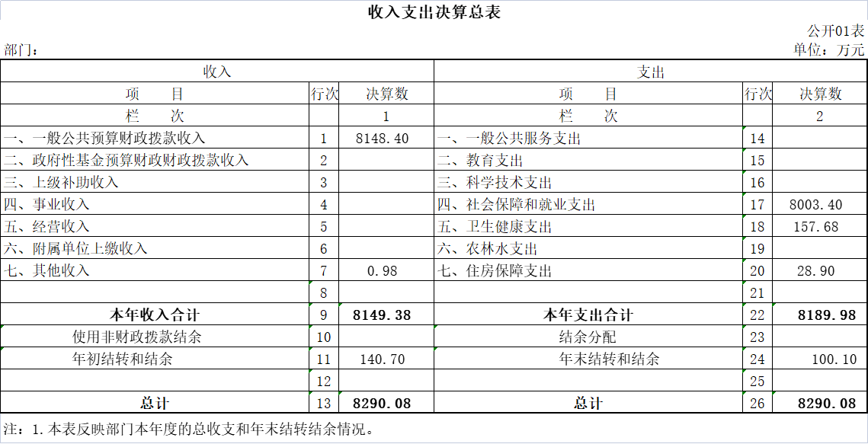
二、收入决算表

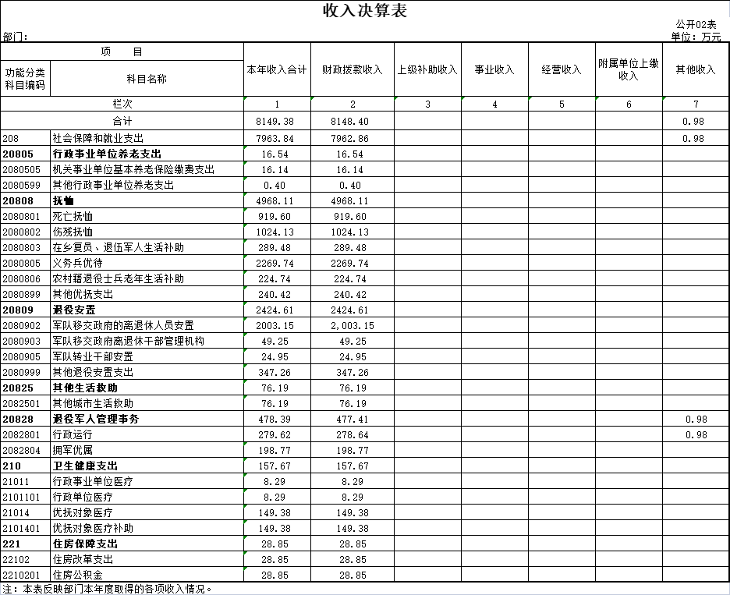
三、支出决算表
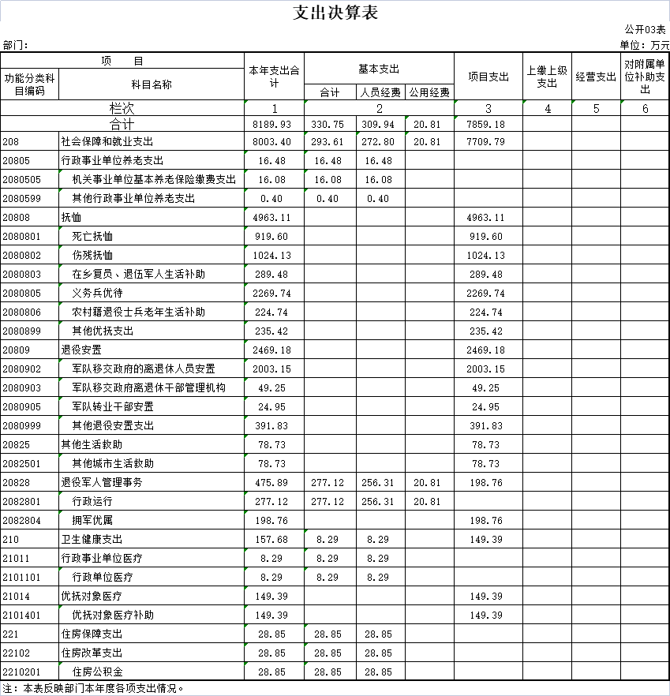

四、财政拨款收入支出决算总表

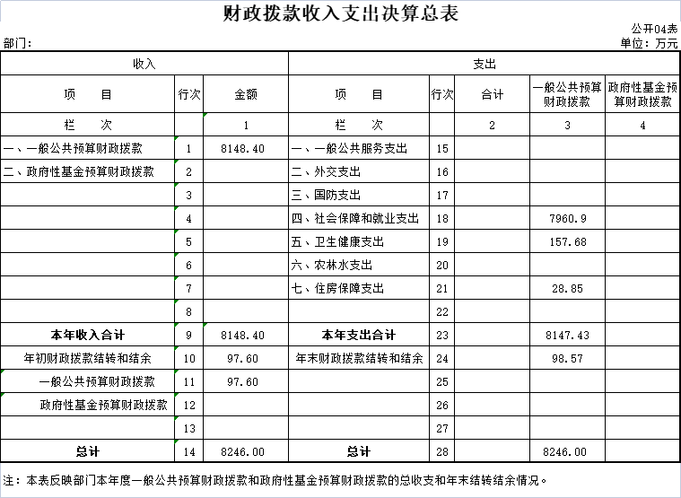
五、一般公共预算财政拨款支出决算表

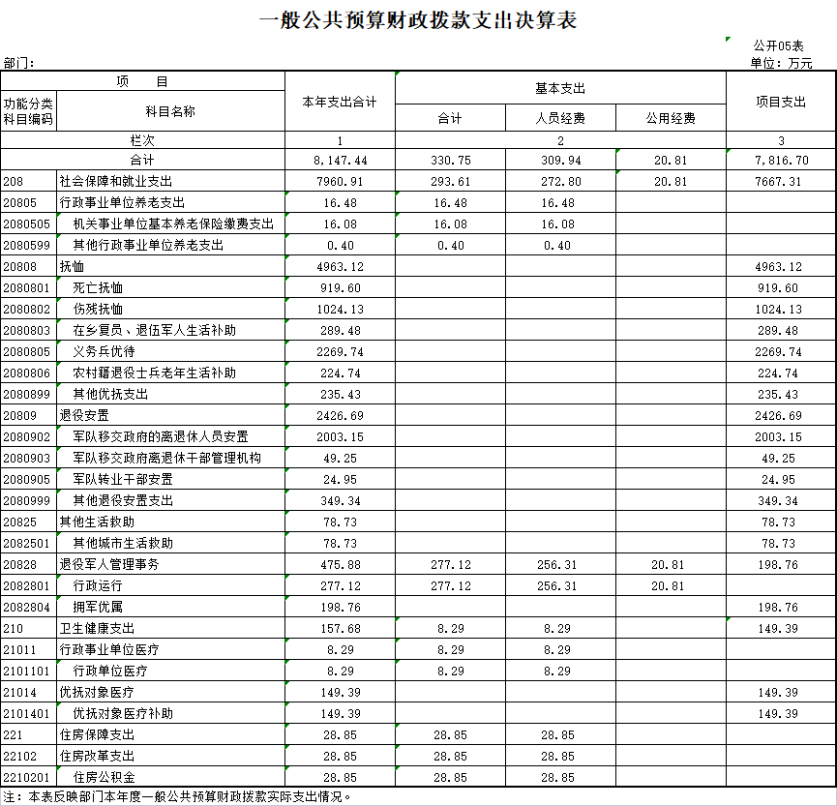

六、一般公共预算财政拨款基本支出决算表
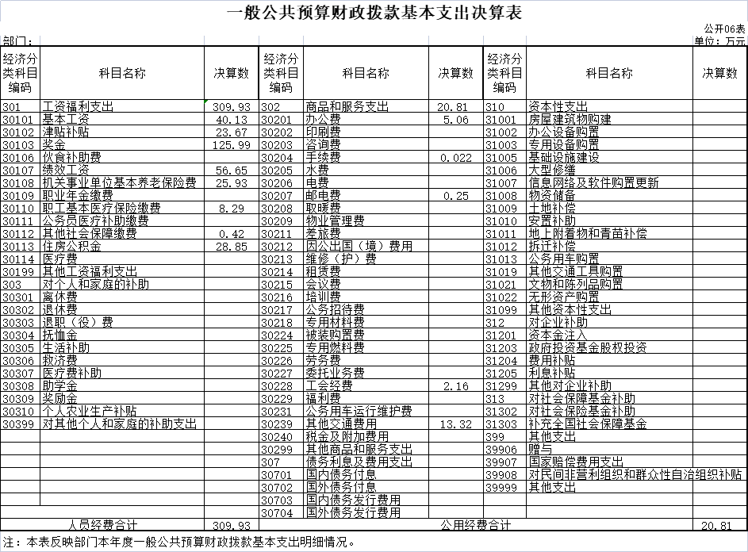
七、一般公共预算财政拨款“三公”经费支出决算表

八、政府性基金预算财政拨款收入支出决算表

- 部门预算项目支出绩效自评表

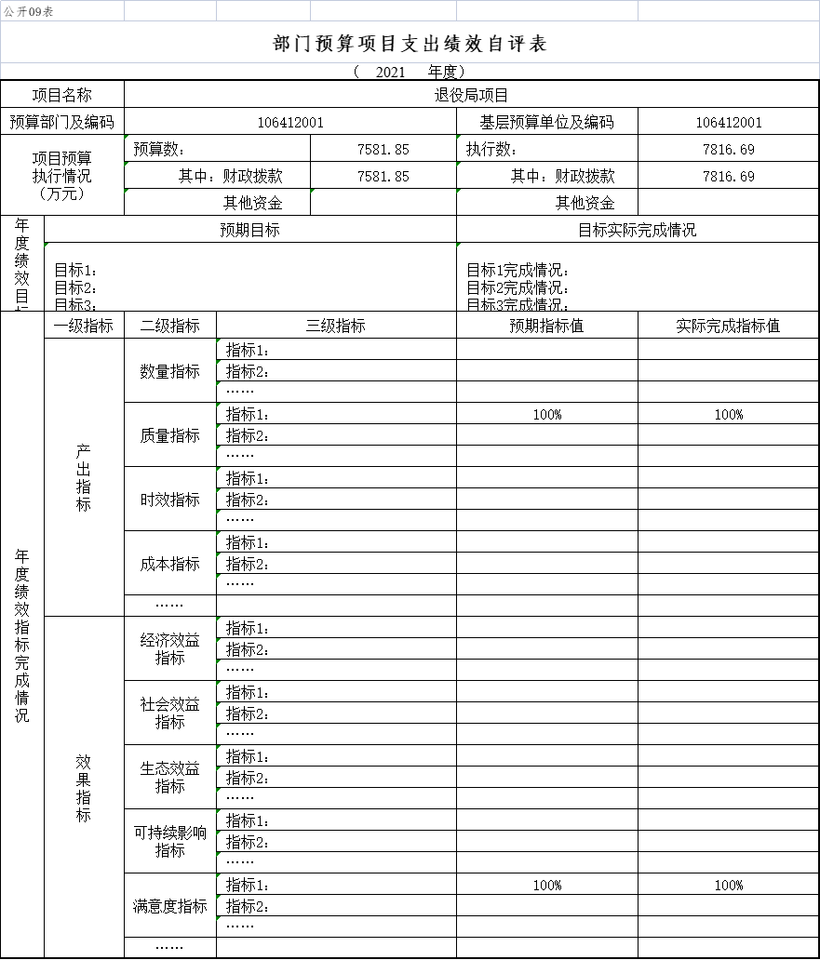

第三部分 情况说明

- 收入支出决算总体情况说明
2021年收总计8149.38万元，支出总计8189.98万元， 与2020年相比，收总计增加15.38万元，增长0.19 %，支出总计增加133.92万元，增长1.66%。主要原因是部分结转经费在当年实际发生。
二、收入决算总表情况说明
本年收入合计8149.38万元，其中：财政拨款收入8148.4万元，占 99.98%。
三、支出决算总表情况说明
本年支出合计8189.98万元，其中：基本支出330.75万元，占4.04%；项目支出7859.18万元，占95.96%。
四、财政拨款收入支出决算总体情况说明
2021年财政拨款收入总计8148.4万元，支出总计8147.43万元，与2020年相比，财政拨款收入总计增加138.68万元，支出总计增加172.87万元，增长1.70 %和2.17%。主要原因是部分结转经费在当年实际发生。
- 一般公共预算财政拨款支出决算表情况说明
（一）一般公共预算预算财政拨款支出决算总体情况
2021年一般公共预算财政拨款支出8147.44万元，占本年支出合计的99.48%。与2020年相比，一般公共预算财政拨款支出增加172.88万元，增长2.17%。主要原因部分结转经费在当年实际发生。
（二）一般公共预算预算财政拨款支出决算结构情况
2021年一般公共预算财政拨款支出8147.44万元，主要用于以下方面：社会保障和就业支出7960.91万元，占97.71%，其中抚恤4963.12万元；其中死亡抚恤919.6万元、伤残抚恤1024.13万元、在乡复员退伍军人生活补助289.48万元、义务兵优待2269.74万元、农村籍退役士兵老年生活补助224.74万元、其他优抚支出235.43万元，其中退役安置2426.69万元；其中军队移交政府的离退休人员安置2003.15万元、军队移交政府离退休干部管理机构49.25万元、军队转业干部安置24.95、其他退役安置支出349.34万元，其中其他生活救助78.73万元，退役军人管理事务475.88万元；其中行政运行277.12万元、 拥军优属198.76万元；住房保障支出 28.85万元，占0.35 %，卫生健康支出157.68万元，占1.94%，其中行政事业单位医疗8.29万元、优抚对象医疗149.39万元。
（三）财政拨款支出决算具体情况
2021年度财政拨款支出年初预算为7889.45万元，支出决算为8148.4万元，完成年初预算的103.28%。
- 一般公共预算财政拨款基本支出决算情况说明
2021年一般公共预算财政拨款基本支出330.74万元，其中：
人员经费309.93万元，主要包括：基本工资、津贴补贴、奖金、社会保障缴费、其他工资福利支出、离休费、退休费、抚恤金、生活补助、助学金、住房公积金、采暖补贴、其他对个人和家庭的补助支出。
公用经费20.81万元，主要包括：办公费、印刷费、手续费、邮电费、差旅费、会议费、培训费、工会经费、其他交通费用、其他商品和服务支出、办公设备购置。

七、一般公共预算财政拨款“三公”经费决算情况说明
2021年度本单位无“三公”经费支出。
- 政府性基金预算财政拨款收入支出决算情况说明
2021年度本单位无政府性基金预算财政拨款收入支出。
九、关于2021年度预算绩效管理情况的说明
(一）绩效评价工作开展情况
组织对2021年度部门预算退役局项目一级项目进行了绩效自评，共涉及资金7816.69万元，绩效自评率100%。组织对2021年度退役局项目等13个二级项目进行了绩效自评，共涉及资金 7816.69万元，绩效自评率为 100%。
(二）绩效评价结果应用
我单位绩效评价结果应用情况如下：
我单位绩效评价结果工作的资金管理和使用，严格执行“收支两条线”管理，按照预算资金管理办法，坚持“量入为出和转款专用”原则编制。
退役局2021年13个项目实施情况良好，在资金使用方面，严格执行了财务管理核算制度，资金使用规范，相关资料齐全，成本控制有效，无挪用、截留经费的情况法伤。项目实施后，有力的促进了退役局工作的进一步提升，取得了显著的质量和满意度。
第四部分 名词解释

一、财政拨款收入：指单位从同级财政部门取得的财政预算资金。
二、上级补助收入：指从主管部门和上级单位取得的非财政补助收入。
三、事业收入：指事业单位开展专业业务活动及辅助活动取得的收入。
四、经营收入：指事业单位在专业业务活动及其辅助活动之外开展非独立核算经营活动取得的收入。
五、附属单位上缴收入：指事业单位附属独立核算单位按照有关规定上缴的收入。
六、其他收入：指除上述收入以外的各项收入。包括未纳入财政预算或财政专户管理的投资收益、银行存款利息收入、租金收入、捐赠收入，现金盘盈收入、存货盘盈收入、收回已核销应收及预付款项、无法偿付的应付及预收款项，从区财政以外的同级单位取得的经费、从非区财政取得的经费，以及行政单位收到的财政专户管理资金等。
七、用事业基金弥补收支差额：指事业单位在当年的财政拨款收入、事业收入和其他收入不足以安排当年支出的情况下，使用以前年度积累的事业基金（事业单位当年收支相抵后按国家规定提取、用于弥补以后年度收支差额的基金）弥补本年度收支缺口的资金。
八、年初结转和结余：指单位以前年度尚未完成、结转到本年按有关规定继续使用的资金。
九、结余分配：指事业单位按照会计制度规定缴纳的所得税以及从非财政补助结余提取的职工福利基金、事业基金等。
十、年末结转和结余：指单位按有关规定结转到下年或以后年度继续使用的资金。
十一、基本支出：指单位为保障其机构正常运转、完成日常工作任务而发生的人员支出和公用支出。
十二、项目支出：指单位为完成特定行政任务和事业发展目标在基本支出之外所发生的支出。
十三、经营支出：指事业单位在专业业务活动及其辅助活动之外开展非独立核算经营活动发生的支出。
十四、上缴上级支出：指事业单位按照有关规定上缴上级单位的支出。
十五、对附属单位补助支出：指事业单位用财政补助收入之外的收入对附属单位补助发生的支出。
十六 、“三公”经费 ：纳入区级财政预决算管理的“三公”经费，是指区级部门用财政拨款安排的因公出国（境）费、公务用车购置及运行费和公务接待费。是党政机关维持运转或完成特定工作任务所开支的相关支出，是政府行政开支的一部分。其中，因公出国（境）费反映公务出国（境）的国际旅费、国外城市间交通费、住宿费、伙食费、培训费、公杂费等支出；公务用车购置及运行费反映单位公务用车车辆购置支出（含车辆购置税）及燃料费、维修费、过桥过路费、保险费、安全奖励费等支出；公务接待费反映单位按规定开支的各类公务接待（含外宾接待）支出。
十七、机关运行经费：指为保障行政单位（包括参照公务员法管理的事业单位）运行用于购买货物和服务的各项资金，包括办公及印刷费、邮电费、差旅费、会议费、福利费、日常维修费、专用材料及一般设备购置费、办公用房水电费、办公用房取暖费、办公用房物业管理费、公务用车运行维护费以及其他费用。
十八、项目支出绩效目标：项目支出绩效目标是指部门预算安排的项目支出在一定期限内预期达到的产出和效果。

